Мазаева И.М. учитель технологии
Кривоногов В.В. учитель внеурочной деятельности

3D – МОДЕЛИРОВАНИЕ И ПРОГРАММА «Компас 3D»
Аннотация
В статье приведена методическая разработка интегрированного занятия по технологии и внеурочной деятельности с применением цифровых технологий, в ходе которого учащиеся осваивают 3D - моделирование объектов, получаемых в результате вращения, с использованием программы Компас 3D.
Ключевые слова
Технология, информатика, 3D-моделирование, цифровые технологии, тела вращения, программа Компас 3D.
Цели занятия:
Образовательные: осуществление поиска и обобщения информации; решение задач разного вида и уровня, освоения современных принципов и методов построения 3D-моделей, в том числе, с помощью программы Компас 3D
Развивающие: самостоятельное проектирование, нестандартное решение поставленных задач, развитие пространственного мышления и воображения, развитие индивидуальных способностей, развитие навыков самостоятельной работы на компьютере.
Воспитательные: развитие творческих способностей учащихся, воспитание информационной культуры.
Задачи: развить информационную грамотность, повышение мотивации учебной деятельности за счет нестандартной формы урока
Тип занятия: интегрированное занятие
Формы работы учащихся: беседа, индивидуальная, групповая, практическая
Оборудование: Программные средства: программа Компас 3D, проектор, компьютерный класс, презентация
План проведения интегрированного занятия по технологии и внеурочной деятельности с применением цифровых технологий:
- Вводная часть (тема урока, постановка цели и задач)
- Проверка домашнего задания, трудности при его выполнении, пути и способы из решения
- Объяснение материала «моделирование, 3D-модели, программы для построения 3D-моделей, тела вращения». Записи в тетрадях
- Интерфейс программы Компас 3D
- Объяснение выполнения 3D- модели, получаемой способом вращения в программе Компас 3D.
- Физкультминутка
- Индивидуальное выполнение учащимися построения 3D-моделей способом вращения.
- Разъяснение по ходу выполнения работы и проверка работ учащихся на каждом этапе выполнения задания
- Рефлексия. Итог урока.
Ход занятия
Организационный момент
Актуализация знаний
- Что такое 2-х и 3-х мерные объекты?
- Возможен ли процесс обучения без применения моделей?
- Какие бывают модели (информационные, материальные)? Приведите примеры из других предметных областей: информатика, химия, физика, математика, география.
Проверка домашнего задания.
Учащиеся предоставляют рисунки, выполненные в 3D формате. Поясняют в чём возникли затруднения при выполнении задания и предлагают пути решения.
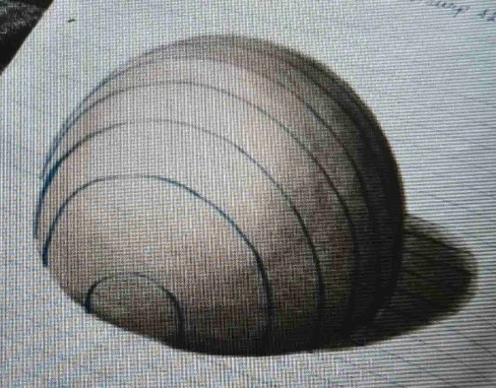
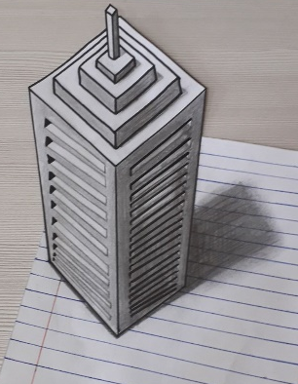
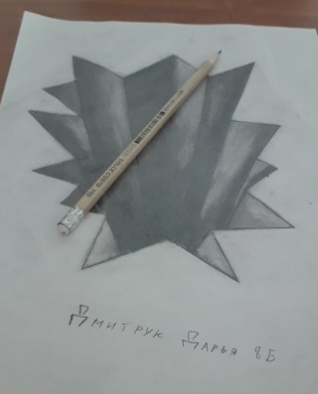

Изложение нового материала
Моделирование, в том числе и компьютерное моделирование, как познавательный приём неотделимо от развития знания. Практически во всех науках о природе построение и использование моделей является мощным орудием познания. Реальные объекты и процессы бывают столь многогранны и сложны, что лучшим способом их изучения часто является построение модели, отображающей какую-то грань реальности и потому многократно более простой, чем эта реальность, и исследование вначале этой модели. Компьютерное моделирование в настоящее время приобрело общенаучный характер и применяется в исследованиях живой и неживой природы, в науках о человеке и обществе.
Технологии компьютерного моделирования широко используются в настоящее время. С помощью компьютерного моделирования создают сложные технические разработки и научные исследования. В будущем роль и значение компьютерного моделирования, безусловно, значительно возрастет. Современное компьютерное моделирование выступает как средство общения людей (обмен информационными, компьютерными моделями и программами), осмысления и познания явлений окружающего мира (компьютерные модели солнечной системы, атома и т.п.), обучения и тренировки (тренажеры). Компьютерное моделирование является одним из эффективных методов изучения сложных систем.
Одной из разновидностей моделей являются геометрические модели. Они передают внешние признаки объекта: размеры, форму, цвет. Геометрические модели представляют собой некоторые объекты, геометрически подобные своему прототипу (оригиналу). Они служат, в основном, для учебных и демонстрационных целей, используются при проектировании сооружений, конструировании различных устройств и изделий. Простейшие модели такого типа окружают нас с раннего детства – это игрушки. С возрастом мы сталкиваемся с все более сложными геометрическими моделями. Изучая биологию, мы пользуемся чучелами или макетами животных, скелетом человека с шарнирами вместо суставов для демонстрации движения рук и ног. Макет здания, корабля, скульптура, рисунок – все это геометрические модели. Приступая к созданию таких моделей, следует выделить объект, определить цели моделирования, сформировать информационную модель объекта в соответствии с поставленной целью и выбрать инструмент моделирования. Моделирование – это метод познания, состоящий в создании и исследовании моделей.
На занятии мы рассмотрим некоторые примеры создания графических информационных моделей, простейшие объемные модели средствами программы Компас 3D
3D-моделирование произошло от английского слова three-dimensional, three – три (ширина, высота, глубина), которое имеет пространственное измерение. Это процесс создания трехмерной модели объекта и главной задачей 3D-моделирования является визуализация объемного образа объекта. Точные копии предмета создаются с помощью трехмерной графики, которые можно разобрать и даже представить несуществующий, нереальный объект.
Построение 3D-моделей с помощью тел вращения в Компас 3D.
Программа КОМПАС 3D располагает весьма широкими возможностями создания трехмерных моделей самых сложных конструкций, как отдельных деталей. Причем процесс моделирования аналогичен технологическому процессу изготовления изделия. Осуществляя виртуальную сборку нескольких деталей в сборочную единицу, пользователь может временно отключить изображение какой-либо детали или выполнить любой сложный разрез.
В КОМПАС-3D возможно создание твердотельных моделей (деталей), которые хранятся в файлах с расширением *.m3d. Рабочее окно среды трехмерного моделирования откроется, если нажать на соответствующую кнопку, которая находится на панели управления.
Рисунок 1
Основные элементы среды (рис. 1):
1) Строка меню – в ней расположены все основные меню системы, в каждом меню храниться связанные с ним команды;
2) Панель управления (стандартная) – в ней собраны команды, которые часто употребляются при работе с программой;
3) Панель вид – на панели вид расположены кнопки, которые позволяют управлять изображением: изменять масштаб, перемещать и вращать изображение, изменять форму представления модели.
4) Панель переключения (левая часть экрана) – производит переключения между панелями инструментов.
5) Панель инструментов – состоит из нескольких отдельных страниц (панелей): редактирования модели, пространственные кривые, поверхности, вспомогательная геометрия, измерения (3D), фильтры, элементы оформления.
6) Строка состояния объекта – указывает параметры объекта.
7) Дерево модели – это графическое представление набора объектов, составляющих деталь. Корневой объект Дерева – сама деталь. Пиктограммы объектов автоматически возникают в Дереве модели сразу после фиксации этих объектов в детали.
8) Контекстная панель отображается на экране при выделении объектов документа и содержит кнопки вызова наиболее часто используемых команд редактирования. Набор команд на панели зависит от типа выделенного объекта и типа документа.
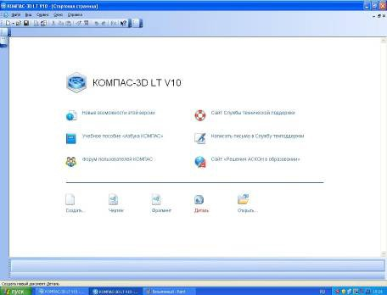
9) Контекстное меню – меню, состав команд в котором зависит от совершаемого пользователем действия. В нем находятся те команды, выполнение которых возможно в данный момент. Вызов контекстного меню осуществляется щелчком правой кнопки мыши на поле документа, элементе модели или интерфейса системы в любой момент работы.
Действие 1 – открыть программу КОМПАС- 3D LT и выбрать в меню Деталь. (рис.2)
Рисунок 2
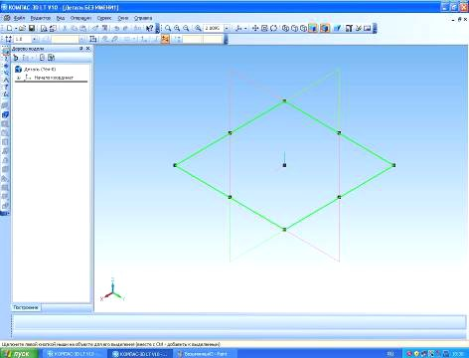
Действие 2 – выделить курсором одну из координатных плоскостей. (рис.3)
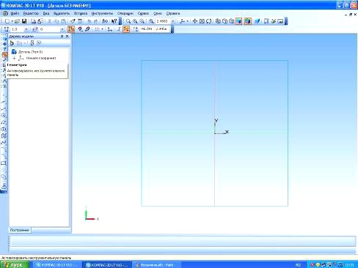

Рисунок 3

Действие 3 – включить режим редактирования эскиза и активизировать инструментальную панель Геометрия. (рис. 4)
Рисунок 4

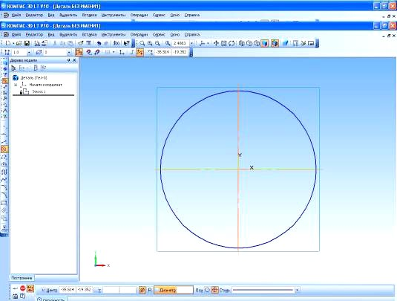
Построение 3D-модели с помощью тела вращения (ШАР)
Действие 4 – выбираем инструмент Окружность и стиль окружности – с осями, выполняем построение из центра. (рис.5)

Рисунок 5
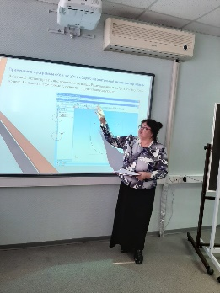
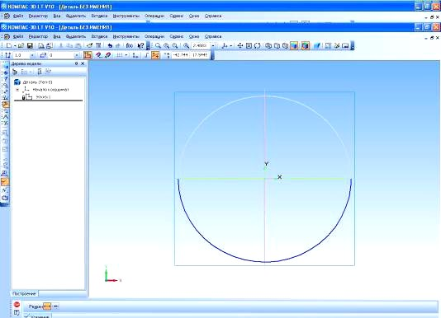
Действие 5 - активизировать инструментальную панель Редактирование и выбрать команду Усечь кривую. Выполнить необходимые усечения до получения полуокружности. (рис.6)

Рисунок 6

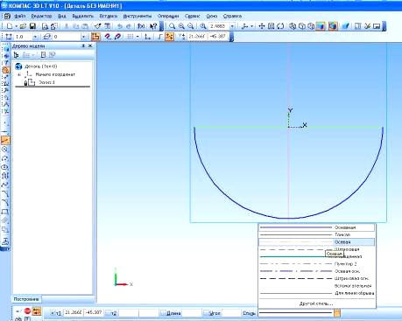
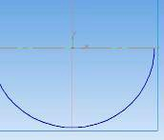
Действие 6 - перейти в инструментальную панель Геометрия, Выбрать инструмент Отрезок и стиль отрезка Ось.
Построить ось вращения через крайние точки полуокружности. (рис. 7)
Рисунок 7
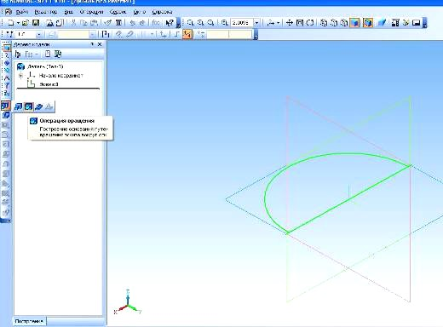
Действие 7 – выключить режим редактирования эскиза и выбрать Операцию вращения. (рис.8)

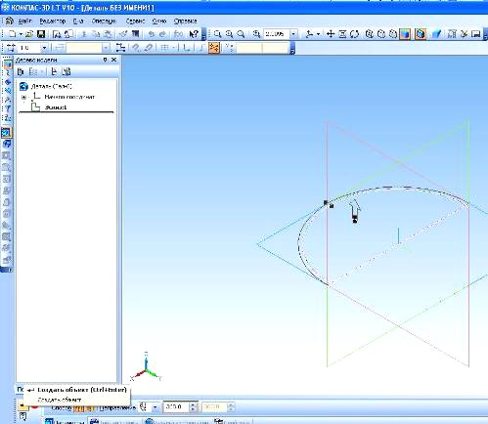
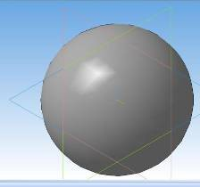
Рисунок 8

Действие 8 –выбрать задачу Создать объект и выполнить построение. (рис.9)

Рисунок 9
Мы с вами познакомились и получили понятия о принципе работы в данной программе. Сегодня на уроке мы использовали самые «ходовые» инструменты. В данной программе нужна лишь последовательность действий, правильное использование инструментов, приемы построения.

Физкультминутка
Комплекс упражнений гимнастики для глаз
- Быстро поморгайте, закройте глаза и посидите спокойно, медленно считая до 5. Повторите 4-5 раз.
- Крепко зажмурьте глаза (сосчитайте до 3), откройте глаза и посмотрите вдаль (сосчитайте до 5). Повторите 4-5 раз.
- Вытяните правую руку вперед. Следите глазами, не поворачивая головы, за медленными движениями указательного пальца вытянутой руки влево и вправо, вверх и вниз. Повторите 4-5 раз.
- Посмотрите на указательный палец вытянутой руки на счет 1-4, потом переведите взор вдаль на счет 1-6. Повторите 4-5 раз.
- В среднем темпе проделайте 3-4 круговых движения глазами в правую сторону, столько же в левую сторону. Расслабив глазные мышцы, посмотрите вдаль на счет 1-6. Повторите 1-2 раза.

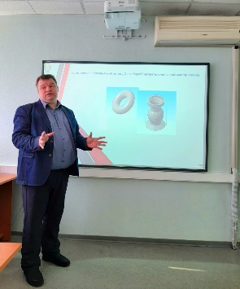
Самостоятельная работа на компьютере
Учащиеся выбирают для построения 3D-модели (способом вращения) карточки с моделями и инструкцией по их созданию. Самостоятельно создают 3D – модели (конус, цилиндр, тор, ваза)

Рефлексия.
Чему вы научились на уроке? Какие инструменты мы использовали? Какие модели можно создавать с помощью вращения?

Подведение итогов. Обсуждение работ

